ATIVIDADE 4

Ler a descrição abaixo com cuidado e responder.
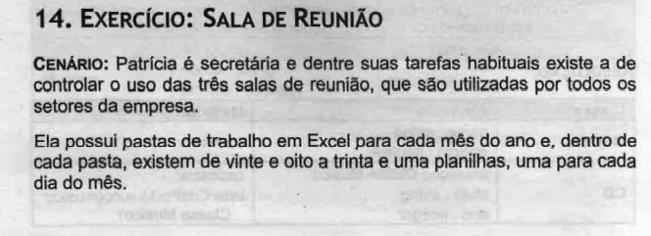
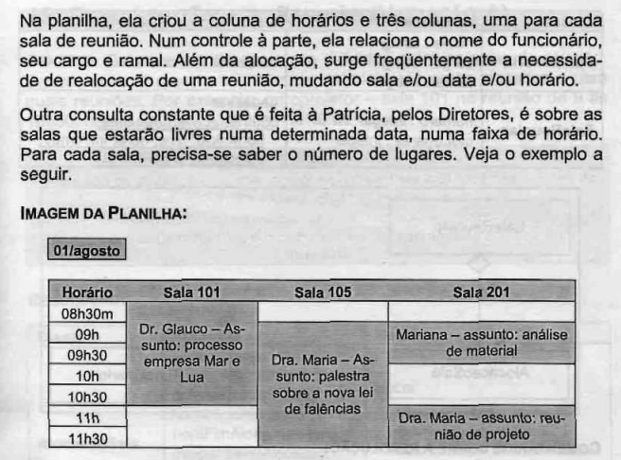

1 – O que você entendeu da Situação Atual e problemas?

Situação atual

O controle é feito através do Excel. Cada mês é controlado por uma pasta de trabalho, com uma planilha para cada dia. Nessa planilha diária, são descritos os horários disponíveis em forma de tabela, com as 3 salas disponíveis de forma fixa. As células da planilha são preenchidas para delimitar o horário da reunião, sendo legendado quem é o funcionário responsável e o assunto.

Problemas

- Redundância de dados que compromete a consistência das informações: As informações dos funcionários precisam ser repetidamente preenchidas na agenda de reuniões, mesmo existindo uma base de dados separada. Essa redundância torna o processo propenso a inconsistências, pois alterações nos dados de funcionários podem não ser refletidas em todos os registros da agenda.

- Processo de consulta não eficiente: A consulta de informações na agenda exige navegação manual entre diversas planilhas e pastas de trabalho, o que torna a busca por reuniões, horários disponíveis ou compromissos demorada e pouco eficiente.

- Identificação não confiável de funcionários: Os funcionários são identificados apenas pelo nome, o que torna a identificação ambígua quando existem pessoas com nomes iguais. Isso pode levar a erros de registro ou interpretação, dependendo da memória ou controle informal da secretária.

- Ausência de controle sobre a capacidade das salas: O sistema atual permite registrar reuniões em salas sem considerar ou validar a capacidade máxima de participantes, o que pode resultar no agendamento de reuniões incompatíveis com o espaço disponível.

- Informação de capacidade das salas não representada na agenda: O sistema atual não registra a quantidade de lugares disponíveis em cada sala de reunião. Como essa informação não está representada na estrutura da agenda, ela não pode ser consultada ou utilizada no momento do agendamento.

- Baixa escalabilidade no gerenciamento das salas: A estrutura atual da agenda depende de planilhas fixas para o controle das reuniões, o que dificulta a adaptação do sistema caso haja aumento no número de salas ou mudanças na estrutura de agendamento.

- Validação insuficiente das informações de funcionários: Embora exista a indicação de controle de nome, ramal e cargo, não há evidência de mecanismos que garantam a padronização ou validação desses dados nas planilhas, o que pode permitir registros incompletos ou inconsistentes.

2 – Qual a sua Proposta de Solução?

Propõe-se desenvolver um sistema de gerenciamento de reuniões, responsável por controlar o cadastro de funcionários, salas de reunião e agendamentos. O sistema permitirá registrar reuniões, consultar horários disponíveis, identificar os participantes e verificar a disponibilidade das salas, mantendo todas as informações centralizadas e consistentes.

3 – Faça uma Lista dos Requisitos Funcionais.

- O sistema deve gerenciar salas de reunião, registrando seu número e capacidade.
- O sistema deve gerenciar agendamentos de reuniões, registrando data, horário, sala e o funcionário responsável por meio de um identificador único.
- O sistema deve assegurar que uma sala não possa ser reservada mais de uma vez para o mesmo horário.

